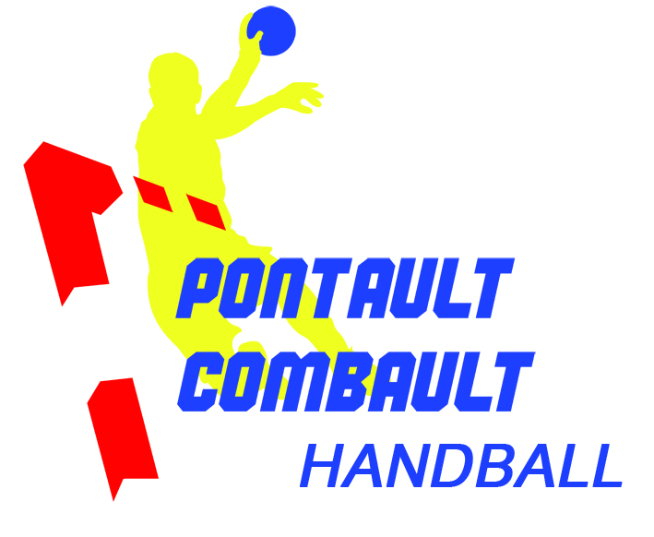
UMS PCHB
Espace Roger BOISRAME
89, avenue Charles Rouxel - 77340 Pontault-Combault
Tel : 09.75.32.03.23

Web : http://pontault-handball.com
Mail : pontault-combault-handball@wanadoo.fr

• Une fiche d’inscription club « Fiche identité licencié » dûment remplie et signée (ci-jointe)
• Le bordereau d’adhésion FFHB « Dossier de demande d’adhésion » dûment rempli et signé (ci-joint)
• Un certificat médical complété et signé par le médecin directement sur le bordereau d’adhésion FFHB
• 2 photos d’identité
• Une autorisation parentale obligatoire pour les enfants mineurs (sur fiche d’identité licencié)
• Le règlement du club « Obligations du licencié » signé (au dos de la fiche d’identité licencié)
• 3 timbres au tarif normal en vigueur
• Pour une nouvelle adhésion : Photocopie carte d’identité ou du livret de famille
• Assurance MMA : Au dos du bordereau d’inscription vous trouverez le résumé des garanties accordées aux licenciés de la FFHB. En vous inscrivant, vous bénéficiez de la garantie de base. Vous avez aussi la possibilité de souscrire aux options 1 et 2, demandez le formulaire d’inscription au secrétariat. Le règlement devra être joint obligatoirement avec votre dossier d’inscription

LE REGLEMENT DE LA COTISATION EST IMPERATIVEMENT DEMANDE

POUR L’ETABLISSEMENT DE LA LICENCE

TOUT DOSSIER INCOMPLET SERA REFUSE
-----------------------------------------------

TARIFS DES COTISATIONS

CATEGORIES | ANNEE | EQUIPES | LICENCE
+ 16 ans | en 1996 et avant | Pro D2 | 195 €
 |  | Equipe réserve | 195 €
+ 16 ans | en 1996 et avant | Senior masculin Championnat Départemental | 165 €
- 20 ans | Né en 95-96-97 | Championnat régional | 165 €
- 18 ans | Né en 97-98 | Entente PCT77 Championnat de France | 175 €
-17 ans | Né en 97- 98 | Entente PCT77 Championnat régional | 150 €
- 16 ans | Né en 99-2000 | Championnat départemental | 150 €
-15 ans et – 14 ans | Né en 2000-2001 et 2002 | Championnat régional ou départemental | 140 €
-12 ans | Né en 2003 et 2004 | Championnat départemental | 120 €
Ecole de Hand | Né (e) en 2005-2006 et 2007 | Championnat départemental | 120 €
Bébé Hand | Né (e) 2008-2009 et 2010 | Pas de Championnat | 75 €
Loisirs |  |  | 80 €
Arbitres-Dirigeants |  |  | 50 €

Le club applique un tarif dégressif pour les adhérents d’un même foyer familial

Possibilité de paiement en 3 fois à votre convenance jusqu’au 31 Décembre 2014
(merci d’inscrire au dos du chèque le mois d’encaissement)

Nous acceptons les Coupons sport et les chèques vacances
CATEGORIE : RENOUVELLEMENT :

FICHE D’IDENTITE LICENCIE(E) Saison 2014 / 2015

Nom : Prénom :
Adresse complète :

Tel : Dom : /_____/_____/_____/_____/_____/ Tel : Port : /_____/_____/_____/_____/_____/

E-mail (merci d’écrire très lisiblement):

Date et lieu de naissance: /_____ /_____/_________/ à :

Nationalité :

AUTORISATION PARENTALE
(Obligatoire pour les joueurs (ses) mineur (es))

Je soussigné, Nom : Prénom :

Représentant légal en qualité de : Père Mère Tuteur

Autorise l’enfant : Nom : Prénom :

1) A s’inscrire à l’UMS PCHB et à être transporté par les moyens mis a disposition par la section lors des déplacements des matches, stages et tournois qui se dérouleront à l’extérieur pour la saison sportive 2014/2015.

2) Autorise l’UMS PCHB à faire figurer la photographie de l’enfant sur divers supports médiatiques (affiches, site Internet, journaux, etc.) oui non

3) Autorise mon enfant à se rendre et à repartir seul par ses propres moyens (vélo, à pied) de l’entrainement. oui non

Cochez cette case si vous ne souhaitez pas que votre adresse e-mail puisse être cédée à nos partenaires commerciaux.

Fait à Le

Signature :

OBLIGATIONS DU LICENCIE DE L’UMS PC-HB Saison 2014/2015

Ce document a pour but de vous faire connaître l’engagement pris vis à vis du club par ses membres licenciés. Votre signature au bas de ce règlement est obligatoire (signature des parents pour les mineurs) afin que votre inscription soit validée au club.

Article 1 : Respect durant toute la saison, à l’égard des dirigeants, joueurs et entraîneurs de son équipe, des autres équipes du club et de toutes autres équipes adverses, toute catégories confondues.

Article 2 : Respect des gardiens ou personnel en charge des équipements municipaux mis à la disposition des équipes, tant à domicile qu’en déplacement.

Article 3 : Respect des équipements mis à disposition des joueurs, aussi bien des bâtiments que de ce qu’ils contiennent, tant à domicile qu’en déplacement.
En cas de dégradation, la commission de discipline du club peut exiger, soit le remboursement des dommages occasionnés, soit infliger au contrevenant un travail d’intérêt général.

Article 4 : Respect des décisions prises par l’entraîneur de l’équipe (composition d’équipe, changement d’équipes, observation, etc.).

Article 5 : Respect des dirigeants, joueurs, public aussi bien de l’UMS PCHB que des clubs adverses.

Article 6 : Respect des arbitres avant, pendant et après les rencontres tant à domicile qu’en déplacement.

Article 7 : Respect des adversaires (dirigeants, joueurs, accompagnateurs, spectateurs, etc.) avant, pendant et après les rencontres, tant à domicile qu’en déplacement.

Article 8 : Respect des horaires (entraînements, matchs, réunions, stage, etc.). Toute infraction aux articles 1 à 8, peut entraîner une convocation devant la commission de discipline du club et entraîner une suspension temporaire voir définitive.

Article 9 : Lorsqu’un licencié est sanctionné d’une amende imputée au Club par la Fédération, la Ligue ou le comité, suite à un comportement inadmissible (contestation d’arbitrage, injures, coups, etc.) vis-à-vis d’un arbitre, dirigeant ou joueur, il lui incombera, à lui ou à son représentant légal, de régler l’amende en plus de la sanction Club. Ce même joueur ne pourra reprendre la compétition qu’après avoir acquitté cette amende.

Article 10 : Chaque licencié devra être à jour de sa cotisation pour participer aux compétitions.

Article 11 : Tout vol, comportement agressif, utilisation de produits interdits (dopants, stupéfiants, etc.), sera sanctionné d’une exclusion temporaire, voire définitive, pouvant être accompagnée d’une sanction financière, décidée en commission de discipline.

Article 12 : En cas de litige, tout licencié est en droit de demander la réunion du bureau afin d’examiner le dit litige et d’en faire l’arbitrage.

Article 13 : Le Fair-Play est une priorité dans le club. Tous les licenciés du club doivent conjuguer leurs efforts pour y contribuer.

NOTA BENE : Des dispositions complémentaires sont prévues dans le règlement spécifique Elite.

Nous vous rappelons que le bureau Directeur décline toute responsabilité sur les vols intervenant dans les vestiaires ou sur les terrains, ainsi que les incidents survenant en dehors des créneaux horaires des entraînements ou compétitions.

Fait à : Le

Le Président du club Le Licencié Le Représentant Légal
(Lu et Approuvé) (Lu et Approuvé)

